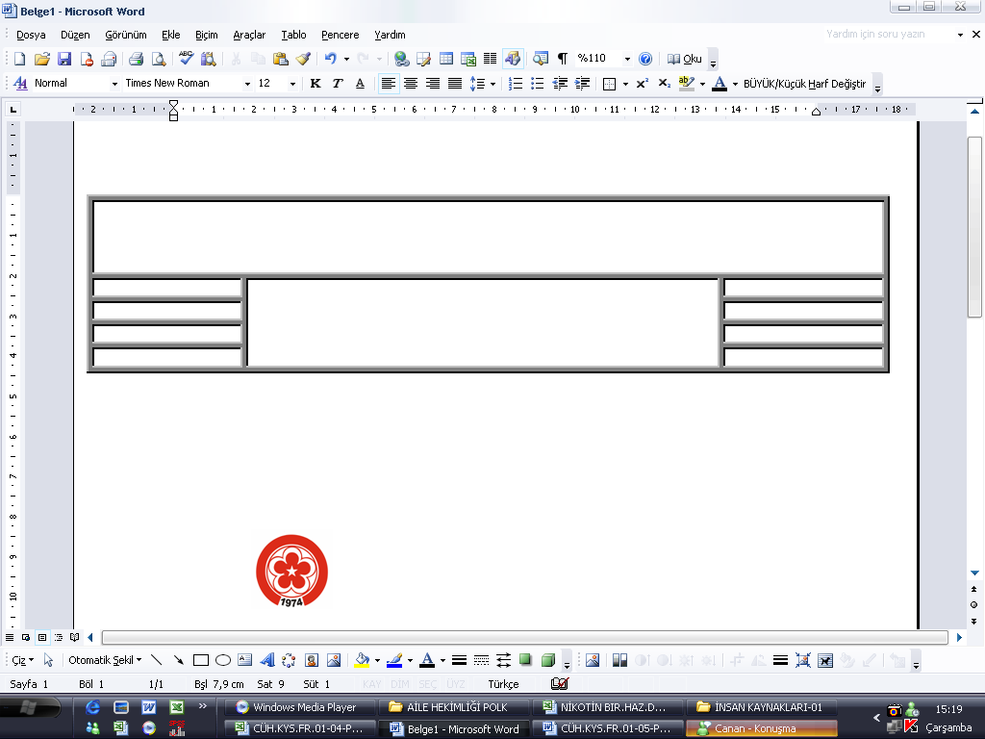

CUMHURİYET ÜNİVERSİTESİ
SAĞLIK HİZMETLERİ ARAŞTIRMA VE UYGULAMA HASTANESİ
DOKÜMAN KODU
CÜH.KYS.FR.04-03
YAYIN TARİHİ
AĞUSTOS 2007
SAYFA NO
1/1
REV.TARİHİ/NO

11.10.2022/04

2026 YILI HAZİRAN AYI
YEMEK LİSTESİ

TARİH | HASTA - PERSONEL ÖĞLE YEMEĞİ | PERSONEL AKŞAM YEMEĞİ
01.06.2025  Pazartesi | Yayla Çorbası  Tavuk Kadınbudu /Pat.Kzt.  Soslu Makarna  Kemalpaşa Tatlısı | Yayla Çorbası  Tavuk Kadınbudu /Pat.Kzt.  Soslu Makarna  Kemalpaşa Tatlısı
02.06.2025  Salı | Anadolu Çorba  Tavuk Sarma /Pat.Kzt.  Mısırlı Pirinç Pilavı  Çoban Salata | Anadolu Çorba  Tavuk Sarma /Pat.Kzt.  Mısırlı Pirinç Pilavı  Çoban Salata
03.06.2025  Çarşamba | Mercimek Çorbası  İzmir Köfte  Sebzeli Makarna  Cacık | Mercimek Çorbası  İzmir Köfte  Sebzeli Makarna  Cacık
04.06.2025  Perşembe | Domates Çorbası  Tavuk Fajita  Ispanaklı Tepsi Böreği  Yoğurt | Domates Çorbası  Tavuk Fajita  Ispanaklı Tepsi Böreği  Yoğurt
05.06.2025  Cuma | Lebeni Çorba  Patlıcan Kebap  Şehriyeli Pirinç Pilavı  Erik | Lebeni Çorba  Patlıcan Kebap  Şehriyeli Pirinç Pilavı  Erik
06.06.2025  Cumartesi | Tavuk Kavurma  Z.yağlı Taze Fasulye  Peynirli Erişte  Kemalpaşa Tatlısı | Mercimek Çorbası  Fırın Köfte  Sebzeli Makarna  Ayran
07.06.2025  Pazar | Etli Yaz Türlüsü  Şehriyeli Bulgur Pilavı  Patatesli Tepsi Böreği  Yoğurt | Sebze Çorba  Tas Kebap  Buhara Pilavı  Erik
08.06.2025  Pazartesi | Mercimek Çorbası  Sosyete Mantı  Elma  Çoban Salata | Mercimek Çorbası  Sosyete Mantı  Elma  Çoban Salata
09.06.2025  Salı | Yayla Çorbası  Tavuk Sarma /Pat.Salatası  Soslu Spagetti  Tulumba | Yayla Çorbası  Tavuk Sarma /Pat.Salatası  Soslu Spagetti  Tulumba
10.06.2025  Çarşamba | Tarhana Çorbası  Patlıcan Musakka  Şehriyeli Pirinç Pilavı  Cacık | Tarhana Çorbası  Patlıcan Musakka  Şehriyeli Pirinç Pilavı  Cacık
11.06.2025  Perşembe | Domates Çorbası  Köri Soslu Tavuk  Sebzeli Makarna  Brownie | Domates Çorbası  Köri Soslu Tavuk  Sebzeli Makarna  Brownie
12.06.2025  Cuma | Ezogelin Çorbası  Karnıyarık  Nohutlu Bulgur Pilavı  Erik | Ezogelin Çorbası  Karnıyarık  Nohutlu Bulgur Pilavı  Erik
13.06.2025  Cumartesi | Tavuk Haşlama  Şehriyeli Pirinç Pilavı  Çoban Salata  Tulumba | Gemici Çorba  Çiftlik Köfte  Peynirli Erişte  Kavun
14.06.2025  Pazar | Bahcevan Kebap (Yaz)  Bulgur Pilavı  Yoğurt  Elma | Mercimek Çorbası  Kabak Dolma/Yoğurt  Şekerpare  Yoğurtlu Semizotu
15.06.2025  Pazartesi | Antep Tava  Soslu Spagetti  Tulumba  Çoban Salata | Antep Tava  Soslu Spagetti  Tulumba  Çoban Salata
16.06.2025  Salı | Mercimek Çorbası  Sebzeli Mitit Köfte  Cevizli Erişte  Ayran | Mercimek Çorbası  Sebzeli Mitit Köfte  Cevizli Erişte  Ayran
17.06.2025  Çarşamba | Etli Nohut  Şehriyeli Pirinç Pilavı  Cacık  Brownie | Etli Nohut  Şehriyeli Pirinç Pilavı  Cacık  Brownie
18.06.2025  Perşembe | Yayla Çorba  Fırın Tavuk/Pat.Kzt.  Sebzeli Makarna  Tulumba | Yayla Çorba  Fırın Tavuk/Pat.Kzt.  Sebzeli Makarna  Tulumba
19.06.2025  Cuma | Mercimek Çorba  Karnıyarık  Şehriyeli Bulgur Pilavı  Yoğurtlu Semizotu | Mercimek Çorba  Karnıyarık  Şehriyeli Bulgur Pilavı  Yoğurtlu Semizotu
20.06.2025  Cumartesi | Lebeni Çorba  Patates Oturtma  Erişte  Çoban Salata | Domates Çorba  Antep Tava  Şehriyeli Pirinç Pilavı  Yoğurt
21.06.2025  Pazar | Ezogelin Çorba  Divriği Pilav  Yoğurt  Elma | Bahcevan Kebap(yaz)  Patatesli Tepsi Böreği  Peynirli Makarna  Karışık Komposto
22.06.2025  Pazartesi | Şehriye Çorba  Patlıcan Musakka  Mercimekli Bulgur Pilavı  Ayran | Şehriye Çorba  Patlıcan Musakka  Mercimekli Bulgur Pilavı  Ayran
23.06.2025  Salı | Tavuk Haşlama  Pirinç Pilavı  Çoban Salata  Karpuz | Tavuk Haşlama  Pirinç Pilavı  Çoban Salata  Karpuz
24.06.2025  Çarşamba | Tarhana Çorba  Manisa Kebabı  Cacık  Tulumba | Tarhana Çorba  Manisa Kebabı  Cacık  Tulumba
25.06.2025  Perşembe | Mercimek Çorba  Tavuk Pirzola / Yeşil Sal. Garni  Bulgur Pilavı  Aşure | Gemici Çorba  Tavuk Pirzola / Yeşil Sal. Garni  Bulgur Pilavı  Aşure
26.06.2025  Cuma | İzmir Köfte  Pirinç Pilavı  Karpuz  Ayran | İzmir Köfte  Pirinç Pilavı  Karpuz  Ayran
27.06.2025  Cumartesi | Domates Çorba  Tavuk Fajita  Peynirli Tepsi Böreği  Yoğurt | Yayla Çorba  Mitit Köfte  Sebzeli Makarna  Şekerpare
28.06.2025  Pazar | Sulu Köfte  Pirinç Pilavı  Havuç Tarator  Üzüm Komposto | Karnıyarık  Bulgur Pilavı  Cacık  Kavun
29.06.2025  Pazartesi | Tarhana Çorba  Etli Kabak Dolma/Yoğurt  Brownie  Armut | Tarhana Çorba  Etli Kabak Dolma/Yoğurt  Brownie  Armut
30.06.2025  Salı | Lebeni Çorba  Tavuk Pirzola/Pat.Salat ası  Cevizli Erişte  Tulumba | Lebeni Çorba  Tavuk Pirzola/Pat.Salatası  Cevizli Erişte  Tulumba

Prof. Dr. Ömer Tamer DOĞAN Selda EMRAHOĞLU Aykut ÖZEN Betül GÜLEŞ
BAŞHEKİM İDARİ YÖNETİCİ YRD. BAŞDİYETİSYEN DİYETİSYEN

